广东南华工商职业学院档案管理软件使用具体说明
（一）用户登录
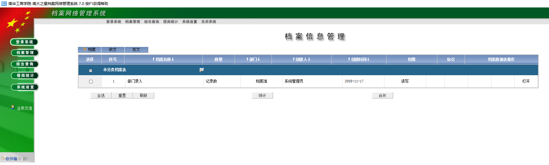
在IE或者360地址栏输入网址：http://210.38.120.96，按要求输入用户名及密码后点击登录即可进入档案管理系统。界面如下：
(二)卷内文件的录入
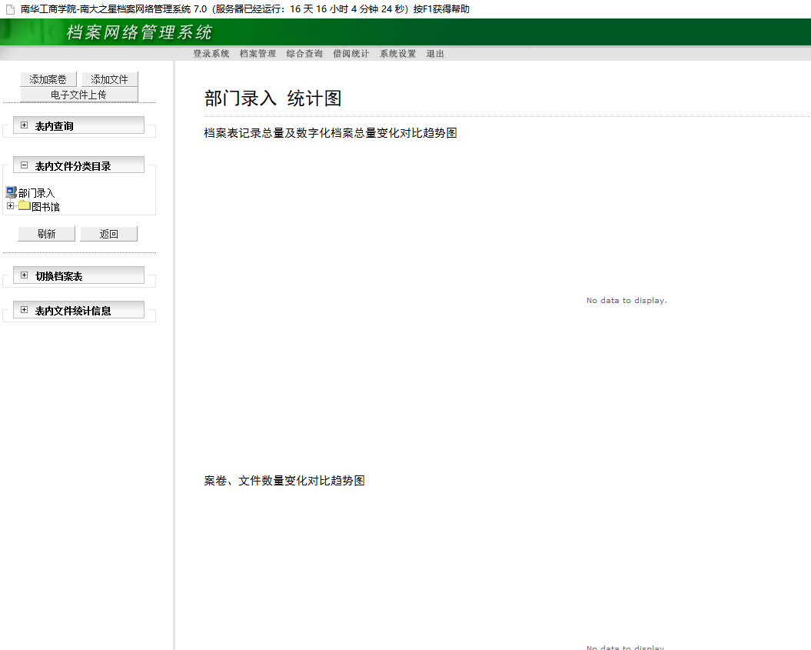
点击“部门录入”，出现的界面如下：
点击界面左上方的“添加文件” 按钮，出现“添加文件”信息录入窗口，一级目录为部门名称、二级目录为材料形成年份、三级目录根据移交材料的类别可填可不填。界面如下，其中“文件案卷号及件号”中第一个1代表案卷号，后面0001则代表该份文件在案卷中的位置，第一责任者一般为档案形成部门或者盖章机构，页数是有内容的页面为1页，文件时间须改成材料形成的时间。
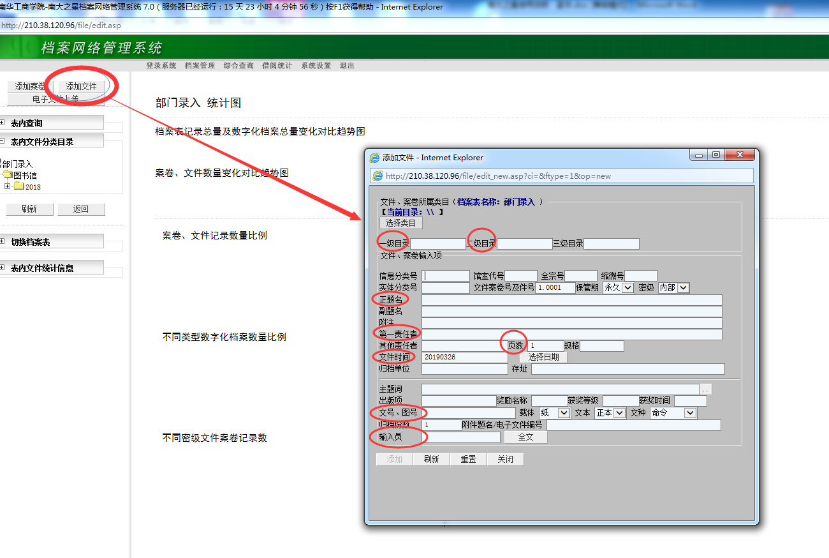
上面图中，有标有红圈的为必录入项，录入后，最后在下方的“添加”按钮就显示成可以点状态，点击添加例如下图：
（1）添加文件，各二级学院各部门可按下图格式输入卷内文件：

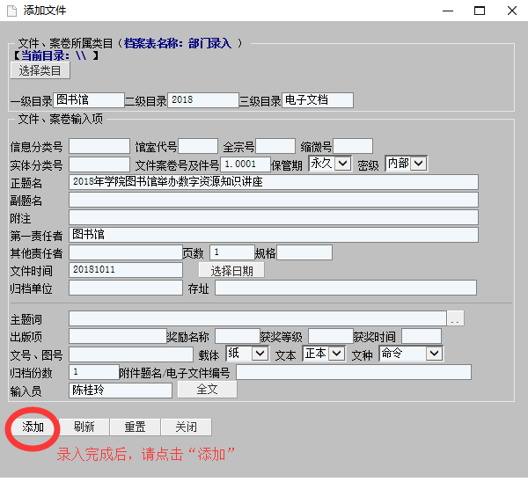
输入完成后点击“添加”，系统提示“添加案卷、文件完成”， 点击“确定”按钮，本次卷内文件输入完成，系统自动进入下一文件的输入界面。
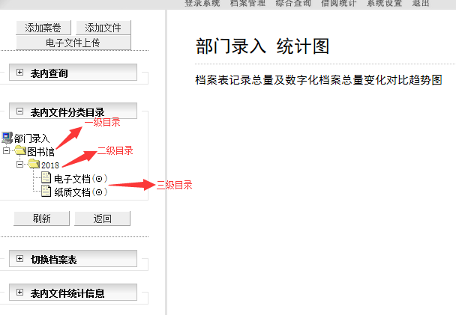
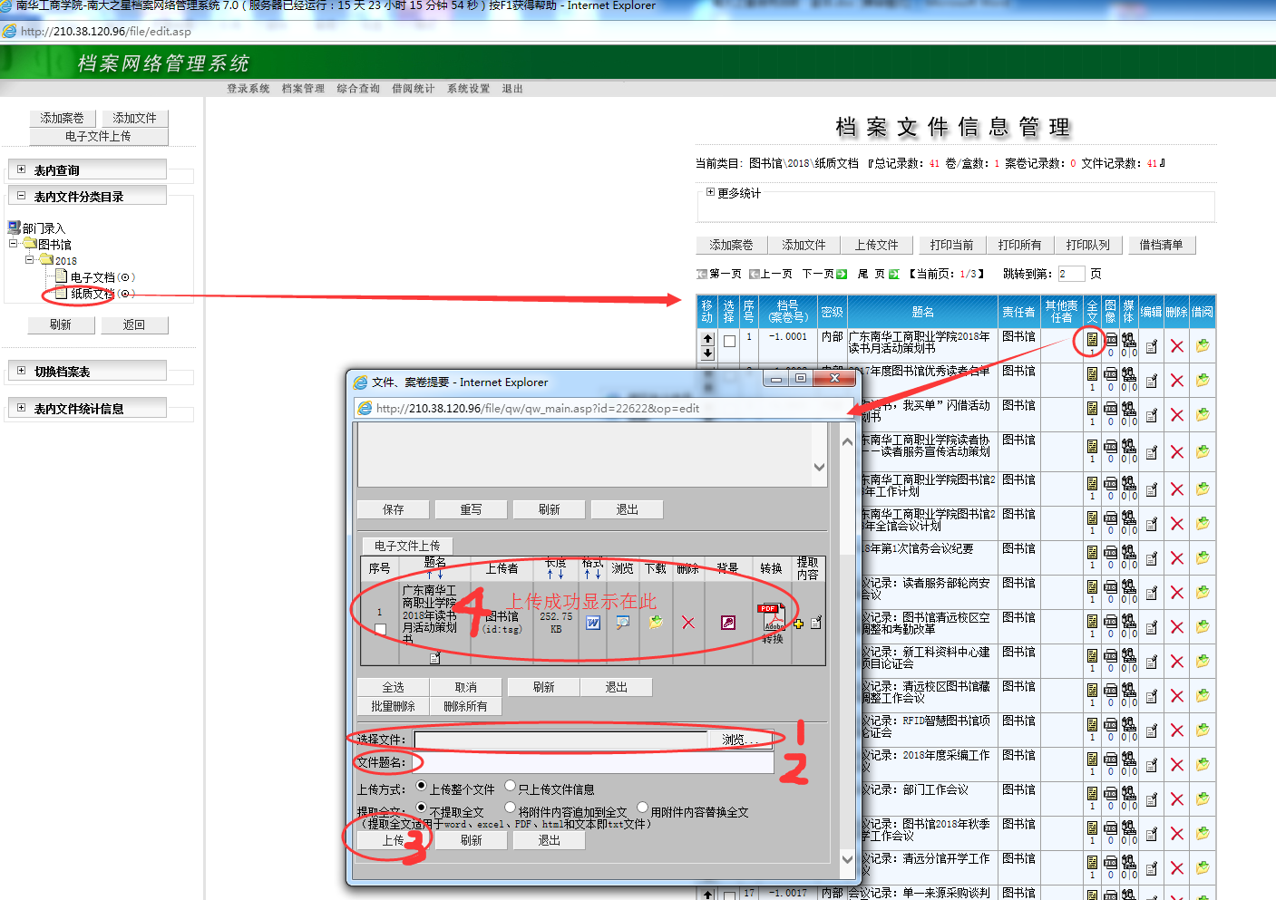
（2）上传电子文件
点击卷内目录的“全文”，出现以下界面：点击“选择文件”右边的“浏览”按钮，将对应的电子文件所在位置，然后打开即可，在“选择文件”下面的“文件题名”进行命名或说明，点击上面的“上传”按钮，电子文件上传成功。

（3）上传图片
点击卷内目录的“图像”，出现以下界面：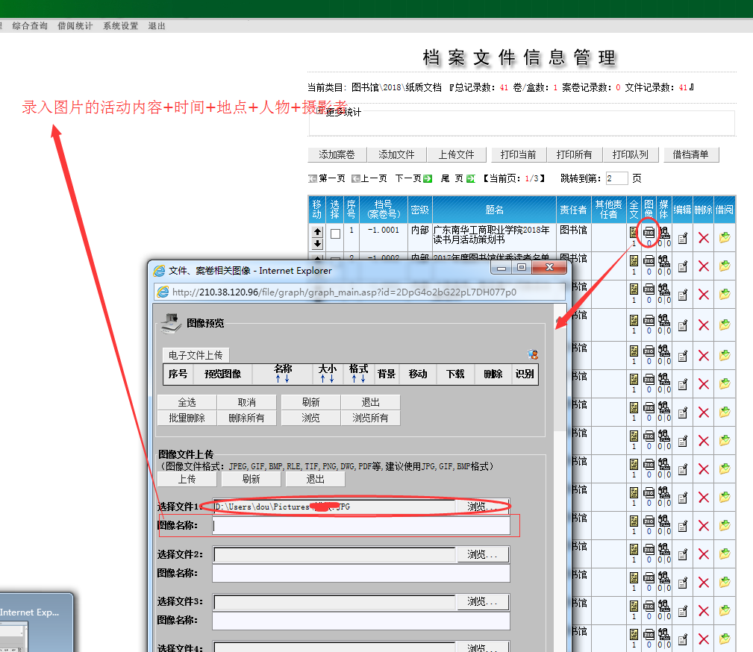
点击“选择文件1”右边的“浏览”按钮，将对应相片内容的电子版照片所在位置，然后打开即可，在“选择文件1”下面的“图像名称”可对此张相片进行命名或说明，点击上面的“上传”按钮，图像上传成功。如果一个卷内文件对应有多张相片，可继续点击“选择文件2”右边的“浏览”按钮，方法同上。相片上传后如下图
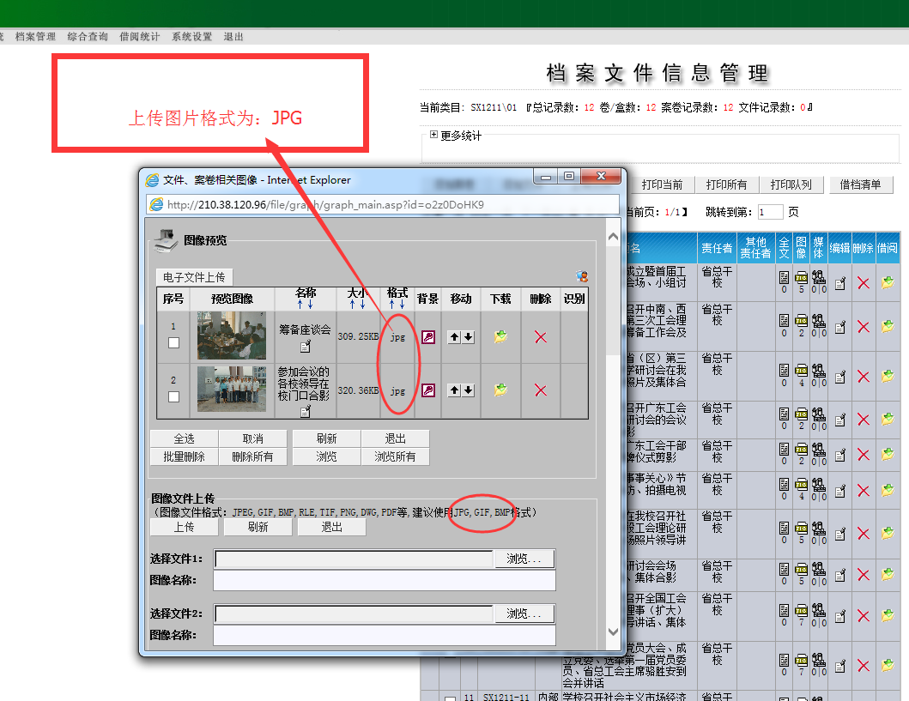
如果需要对所传相片的名称作修改或删除，可点击上图的“名称”、“删除”按钮即可。
图书馆在输入完卷内目录与卷内目录对应电子文件、相片上传至档案系统后界面如下图：
